

**QUALIDADE DE SOFTWARE**

Thiago Cesar Andrade

Análise de Qualidade

Star+

Contagem

2021

# RESUMO

O presente documento tem, por fim, realizar uma análise de qualidade da plataforma de streaming Star+, comparando sua interface com outras plataformas de streaming existentes no mercado brasileiro.

# SUMÁRIO

1. RESUMO 2

2. SUMÁRIO 3

3. INTRODUÇÃO 4

4. O PROJETO 5

4.1 Detalhes do produto ou serviço 5

4.2 Tabela de Análise 5

4.3 Relatório 6

4.4 Evidências 7

4.5 Onde encontrar 8

5. CONCLUSÃO 8

6. REFERÊNCIAS BIBLIOGRÁFICAS 8

# INTRODUÇÃO

Atualmente no mercado brasileiro existem diversas plataformas de streaming a disposição, por isso é importante avaliar a qualidade do serviço prestado antes de contratar uma nova.

Essa análise tem o objetivo de verificar a apresentação e a usabilidade da plataforma Star+, analisando pela visão do usuário final.

# O PROJETO

Star+ é uma plataforma de streaming do grupo Disney, que possui filmes, séries e programas esportivos, podendo ser assistido através de um aplicativo nativo em smartphones, tablets, smart TV, consoles de videogame, computadores ou notebook.

## Detalhes do produto ou serviço

|  |  |
| --- | --- |
| **Nome do produto ou serviço:** | **Star+** |
| **Fabricante:** | **The Walt Disney Company** |
| **Tempo de uso:** | **Planos de assinatura mensal ou anual.** |
| **Outros detalhes relevantes sobre o produto:** | **Diferente de outras plataformas existentes no mercado, o Star+ não oferece período grátis para teste.**  **Pode ser feito um combo junto com o Disney+ para obter um desconto na assinatura dos serviços.** |

## Tabela de Análise

|  |  |  |
| --- | --- | --- |
| **Característica** | **Sua percepção** | **Referência da evidência [caso tenha]** |
| **Usabilidade:** | Interface coloca em destaque os principais lançamentos e os filmes, colocando também uma seção de recomendações baseado no perfil do usuário, facilitando quem está assistindo a selecionar o que assistir na sequência.  Por outro lado a indicação por categoria fica bastante poluída comparando com plataformas, como a Netflix por exemplo.  Outro problema está em relação aos eventos esportivos, que destacam jogos que ainda vão acontecer, podendo causa alguma confusão ao usuário que não esteja familiarizado. | Ex. Imagens 1 a 4: apresentação da tela e, diferentes dispositivos. |
| **Matéria prima:** | Variado catálogo que contém filmes e séries da Fox, assim como programação esportiva doESPN**.** |  |
| **Performance:** | Em comparativo com outras plataformas, o serviço apresentou desempenho mediano, consumindo uma quantidade maior de banda do que a Netflix ou o Prime Video, mas mostrou um consumo menor que o do HBO Max. Caso a banda de internet esteja baixa, podem ocorrer travamentos durante a exibição dos programas. |  |
| **Design:** | Design se adapta corretamente ao tamanho da tela aonde está sendo apresentado, assumindo a resolução disponível para o dispositivo. | Ex. Imagens 1 a 4: apresentação da tela e, diferentes dispositivos. |
| **Custo x Benefício** | O Star+ individualmente possui o 2º maior valor de streaming, sendo mais barato apenas que o Netflix, porém, tem a mesma quantidade de dispositivos e qualidade de resolução que o pacote mais caro do concorrente.  Quando combinado com o combo com o Disney+ o valor do desconto fica atrativo. | Ex. Imagens 5 e 6: comparativos dos planos dos serviços de streaming. |

## Relatório

O Star+ é uma boa opção devido ao seu catálogo de filmes e séries, que abrangem uma classificação indicativa maior do que o Disney+. A possibilidade de assistir eventos esportivos é outro grande atrativo. Eu assisto pelo menos 2 vezes na semana principalmente filmes e séries, meu irmão divide a assinatura comigo e assiste com frequência os eventos esportivas e minhas sobrinhas, assistem os desenhos animados.

## Evidências

O serviço foi avaliado em diferentes dispositivos para analisar sua apresentação e usabilidade, conforme as imagens de evidências:

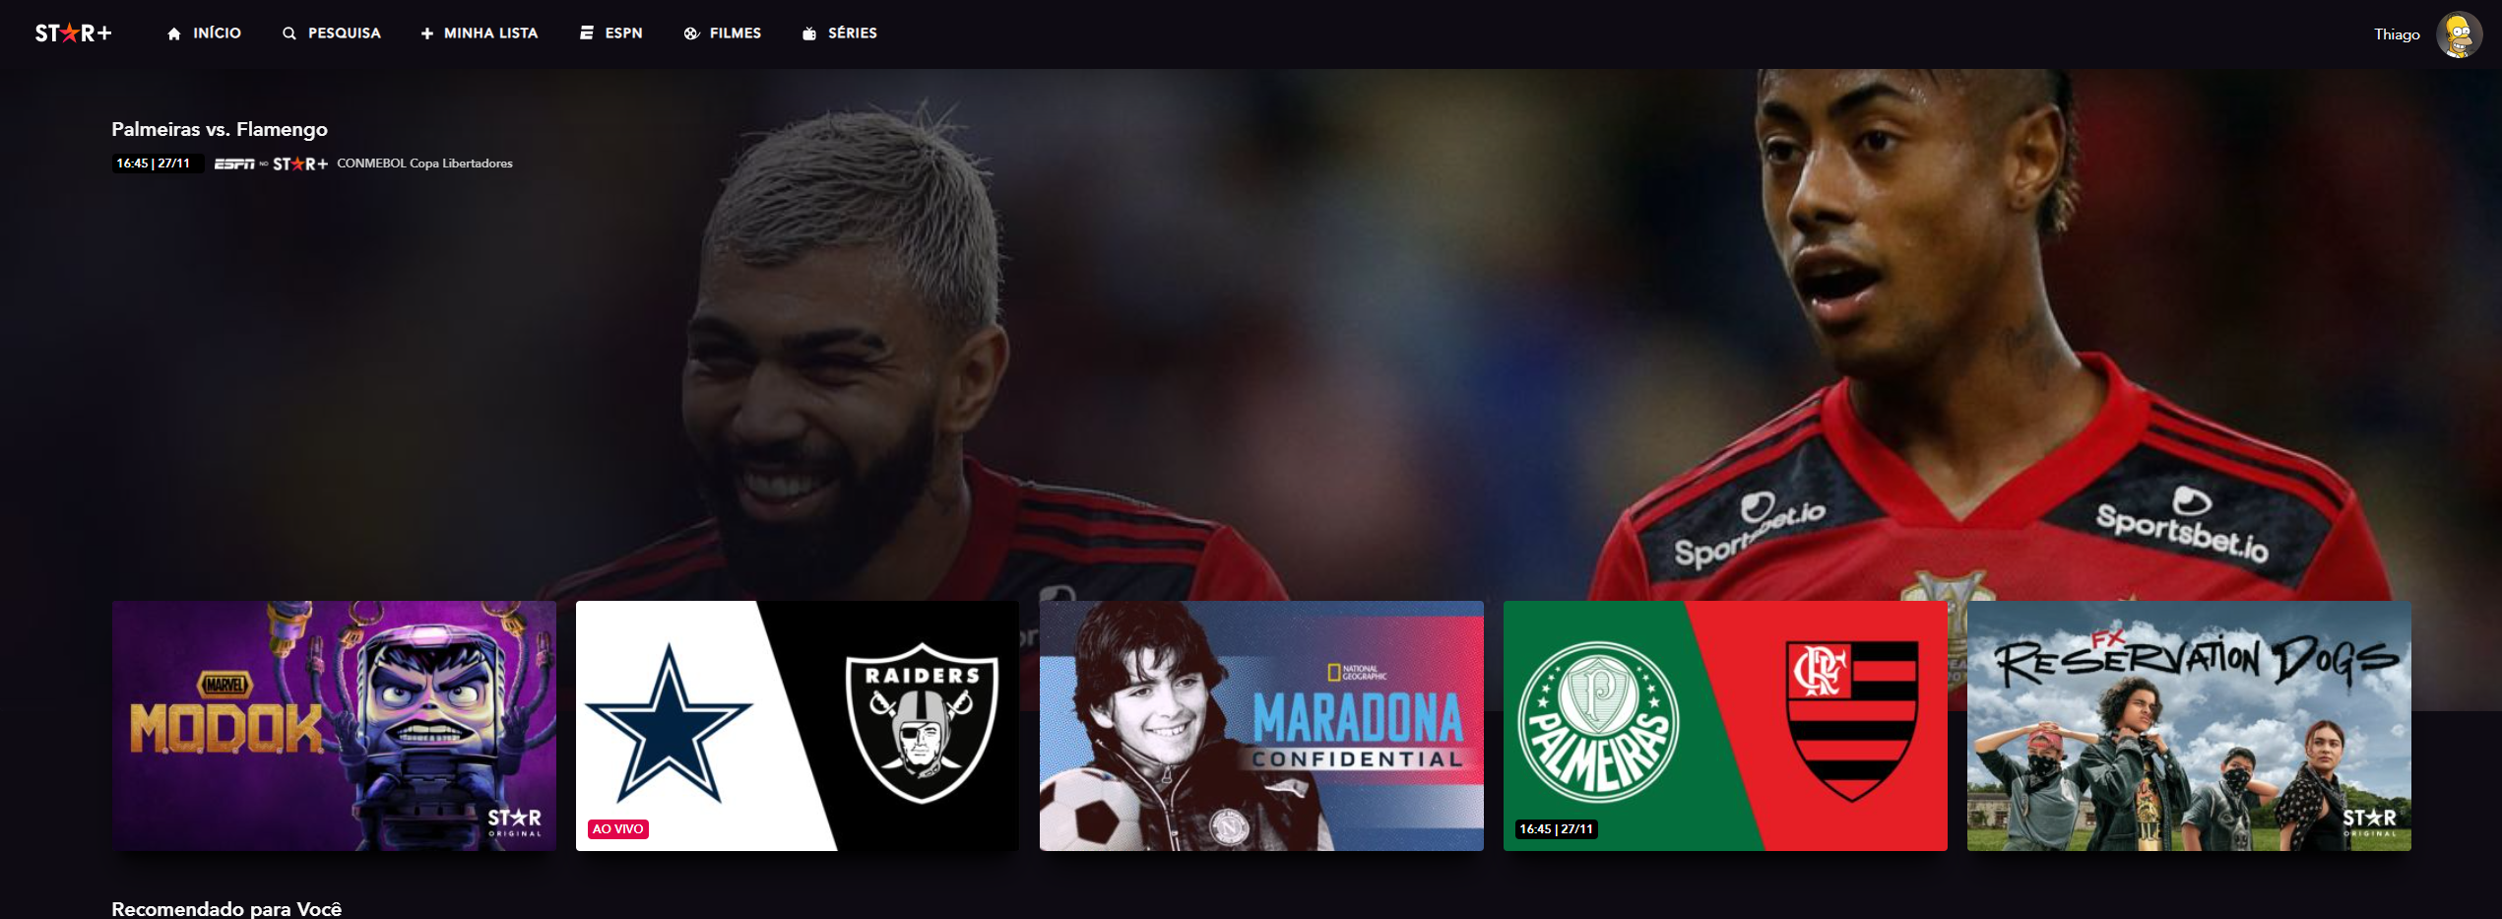Imagem 1: Exibição do Star+ em um monitor grande widescreen

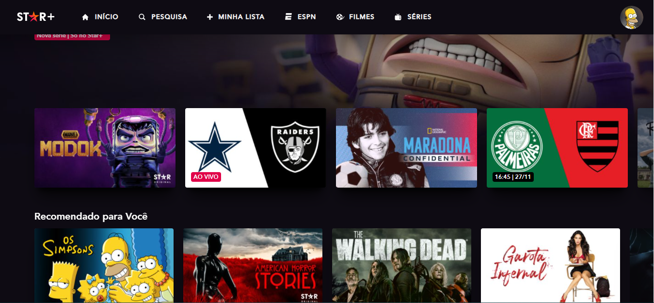Imagem 2: Exibição do Star+ em uma tela de notebook

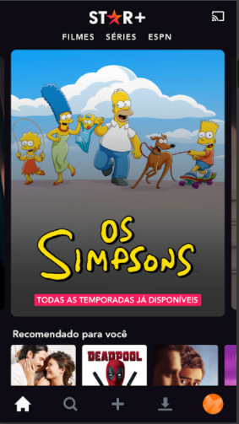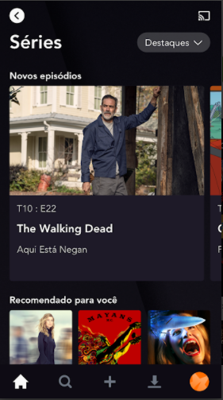

Imagens 3 e 4: Exibição do Star+ em um smartphone Android

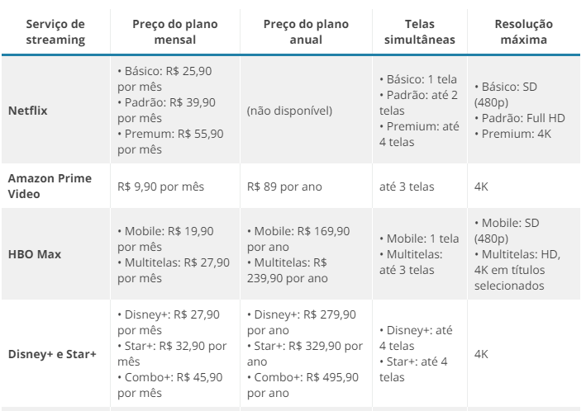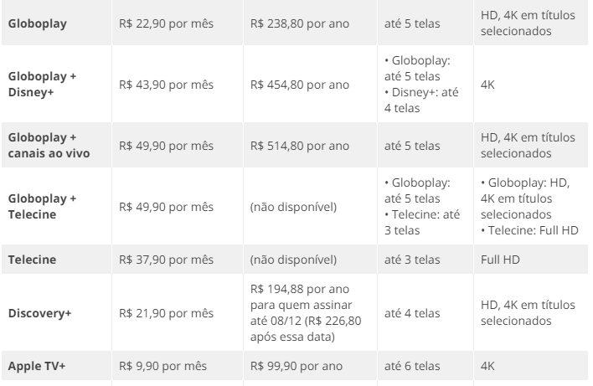

Imagens 5 e 6: Tabela comparativo dos serviços de streaming

## Onde encontrar

O Star+ pode ser encontrado nos seguintes locais:

Para computadores e notebooks: https://www.starplus.com/pt-br/

Android: https://play.google.com/store/apps/details?id=com.disney.starplus

Iphone e Ipad: https://apps.apple.com/br/app/star/id1549262958

# CONCLUSÃO

Com uma interface intuitiva, um bom catálogo e um preço acessível, o Star+ se apresenta com uma boa opção de serviço de streaming, pecando na questão da performance caso a banda da internet seja baixa.

# REFERÊNCIAS BIBLIOGRÁFICAS

Tecnoblog: https://tecnoblog.net/476820/o-preco-do-streaming-netflix-globoplay-disney-e-outros-ja-somam-r-300-ao-mes/